FORM
Resim: | 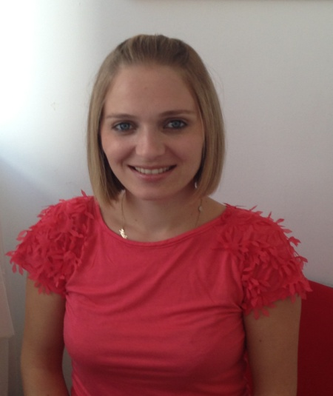
Ünvan: | Dr.
İsim: | Emete
Soyisim: | Gerçel
E-posta: | emete.gercel@neu.edu.tr
Bağlı Olduğunuz Bölüm | Sınıf Öğretmenliği Bölümü

Biography (tr): 24 Aralık 1984 yılında Mağusa’da doğdu. Ortaöğretimini Yakın Doğu Kolejinde tamamladıktan sonra, lisans eğitimi Yakın Doğu Üniversitesinde İngilizce öğretmenliği bölümünden 2001-2004 yılları arasında tamamlayarak mezun oldu. Daha sonra ayni üniversitede Yüksek lisansınını tamamlayarak, 2015 yılında Eğitim Yönetimi ve Denetimi alanında doktorasını tamamladı. Meslek yaşamına 2006-2007 akademik yılında Yakın Doğu Üniversitesi’nde öğretim görevlisi olarak çalışarak başladı ve halen Yakın Doğu Üniversitesi Atatürk Eğitim Fakültesi’nde öğretim görevlisi olarak çalışmaya devam ediyor. Öğretim görevlisi olarak, İngilizce I-II dersleri, Eğitim ve Eğitim Yönetimi derslerini vermektedir.

